**AGREGACIJSKA STANJA TVARI**

**Tablica 1. Značajke agregacijskih stanja tvari**

|  |  |  |  |
| --- | --- | --- | --- |
| **PROMATRANA SVOJSTVA** | **AGREGACIJSKA STANJA TVARI** | | |
| **ČVRSTO** | **TEKUĆE** | **PLINOVITO** |
| VOLUMEN | stalan | stalan | promjenjiv |
| OBLIK | stalan | promjenjiv | promjenjiv |
| GIBANJE | Titranje na jednom mjestu | Slobodnije gibanje | Gibanje u svim smjerovima |
| OZNAKA | s | l | g |
| PRIVLAČNE SILE | JAKE | SLABE | VRLO SLABE |

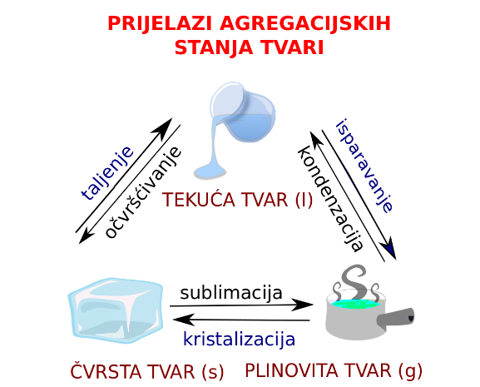

**Taljenje ­**– prelazak tvari iz sl

**Sublimacija** – prelazak tvari iz s → g ENERGIJA SE TROŠI

**Isparavanje** – prelazak tvari iz l → g

**Kondenzacija** – prelazak tvari iz g → l

**Očvršćivanje¸(kristalizacija)**  – prelazak tvari iz l → s ENERGIJA SE

**Kristalizacija** (desublimacija) – prelazak tvari iz g → s OSLOBAĐA

**TALIŠTE** – temperatura pri kojoj neka tvar pri određenom tlaku prelazi iz čvrstog u tekuće agregacijsko stanje

**VRELIŠTE** – temperatura pri kojoj neka tvar pri određenom tlaku prelazi iz tekućeg u plinovito agregacijsko stanje

PROMJENE AGREGACIJSKIH STANJA TVARI SU **FIZIKALNE PROMJENE.**